
Październik miesiącem profilaktyki raka piersi
Państwowy Powiatowy Inspektor Sanitarny w Wołomina przypomina, że październik to miesiąc profilaktyki raka piersi. Rak piersi to najczęstsza choroba nowotworowa wśród kobiet jednak warto pamiętać, że wczesne jej wykrycie w zdecydowanej większości przypadków, pozwala na całkowite wyleczenie. Uczyńmy październik miesiącem zadbania o własne zdrowie.
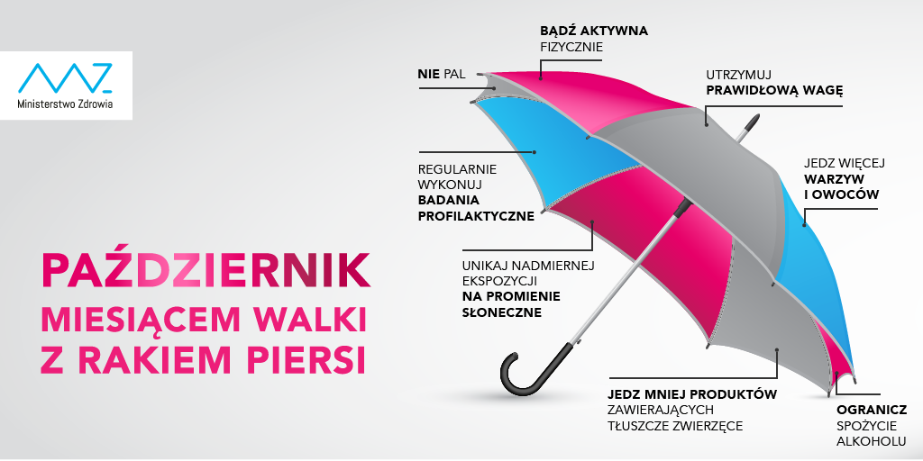
Z tego powodu tak ważne jest wykonywanie badań diagnostycznych (mammografii, USG i samobadania piersi). Chcemy również zwrócić uwagę na znaczenie profilaktyki pierwotnej np. właściwa dieta, zachowana aktywność fizyczna i inne działania pozwalające zmniejszyć ryzyko zachorowania na raka piersi. Pamiętajmy, że regularne badanie pozwala wykrywać zmiany nowotworowe we wczesnym etapie choroby, gdy możliwa jest jej skuteczne leczenie.

